CyberDoku – Rozlousknutí záhady
Tom odešel ze školy poměrně pozdě, v 16:10, a nastoupil do autobusu. Cítil se velmi osamělý, protože všichni jeho kamarádi odmítli jeho nápad jít se příjemně projít, dát si svačinu v kavárně nebo zajít do jejich oblíbeného knihkupectví. Žádného ze svých dobrých kamarádů Tom neviděl od společné hodiny chemie dopoledne. Najednou dostal do chytrého telefonu zprávu od neznámého kontaktu. Zpráva obsahovala fotku dvou Tomových nejlepších kamarádů – Simona a Evity, jak sedí v nedaleké kavárně a smějí se. Zpráva zněla:
„Podívej, co dělají tví dva kamarádi právě TEĎ za tvými zády! Chudáku! Nikdo s tebou nechce trávit čas, protože se chováš divně.“
Tom byl šokovaný a hodně zklamaný. Vždycky byl před cizími lidmi velmi stydlivý, ale nečekal, že jeho nejlepší kamarádi si myslí, že má problémy s komunikací, nebo že je divný. Navíc se mu na fotce zdálo něco zvláštního, jen nedokázal říct co.
Pomoz Tomovi rozlousknout záhadu a odpovědět na nepříjemnou otázku – Zradili Tomovi kamarádi?
Tento hlavolam vznikl podle logických her sudoku a murdoku. Má 8 řádků a 7 sloupců. Vystupuje v něm 7 smyšlených postav – Tomovi kamarádi, spolužáci a příbuzní. V každém řádku a sloupci může být nejvýše jedna postava a jeden řádek zůstane prázdný.
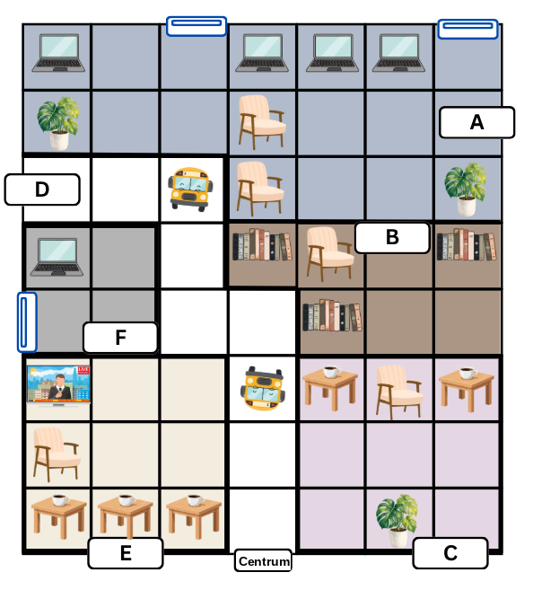

Hlavolam je mapa se 6 oblastmi:
- Škola
- Knihkupectví
- Nákupní centrum
- Ulice
- Kavárna
- Hackerův pokoj
V pěti oblastech musíš najít vždy jednu postavu, ale v jedné z nich jsou postavy dvě, protože ten, kdo poslal zprávu, byl ve stejné oblasti jako jeden z Tomových nejlepších kamarádů.
Prohlédni si hlavolam, který zobrazuje plán okolí. Mapa je plná různých předmětů. Počítače, police s knihami, televizní obrazovku, rostliny a kavárenské stolky (nebo jejich pozice) postavy obsadit nemohou. Židle a autobusy obsadit mohou. Mohou ale zůstat prázdné (nikdo na nich nesedí ani nejede). Ulice jsou bílá pole na mapě. Ve třetím řádku jede autobus po silnici na jih a další autobus jede opačným směrem. Na mapě jsou také tři okna (u prvního řádku dvě) a postavy mohou stát před nimi.
Nápověda: Pozice, které nelze obsadit, označ minusem a pozice postav označ jejich křestními jmény.
Použij následující stopy:
- Tom jel autobusem směrem do centra města.
- Před deseti minutami poslala Evita selfie, na kterém stála u okna. Musí tedy být pořád u okna. Ale u kterého?
- Poslední přihlášení Anny, které je vidět na sociálních sítích, bylo před několika minutami v nákupním centru.
- Charlie nesnáší nakupování ani kavárny. Autobusem nikdy nejezdí.
- Tom si před minutou povídal s Benem, svým velkým bratrem, přes videohovor. Ben sedí u svého počítače sám v malém pokoji.
- Laura posílá fotky z televizních zpráv. Vypadá to, že sedí před televizí vedle kavárenského stolku.
- V poslední zprávě Simon napsal, že čte Malého prince. Znovu. Ze všech lidí je Simon ten, kdo by šel kamkoli, kde může celé hodiny listovat různými knihami.
Po rozluštění záhady odpověz na otázky:
- Byla zpráva falešná, nebo pravdivá? Byl Simon s Evitou v kavárně?
- Kde byli Tom a ostatní v okamžiku, kdy byla zpráva odeslána?
- Kdo zprávu poslal? S kým byl odesílatel ve stejné oblasti?
- Jak bys tento úkol propojil(a) s tématem zneužívání v digitálním prostředí?

Zjednodušený plán se může hodit k označování pozic:
